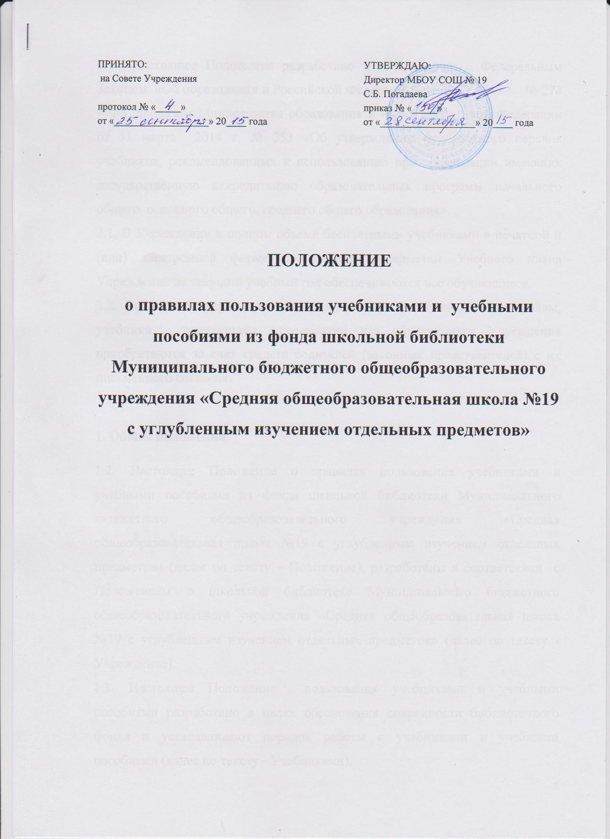

  - Настоящее Положение разработано в соответствии с Федеральным Законом «Об образовании в Российской Федерации» от 29.12.1012 г. № 273 – ФЗ, приказом Министерства образования и науки Российской Федерации от 31 марта 2014 г. № 253 «Об утверждении федерального перечня учебников, рекомендованных к использованию при реализации имеющих государственную аккредитацию образовательных программ начального общего, основного общего, среднего общего образования».
2.1. В Учреждении в полном объеме бесплатными учебниками в печатной и (или) электронной форме по учебным предметам Учебного плана Учреждения на текущий учебный год обеспечиваются все обучающиеся.
2.2. Рабочие тетради, прописи, раздаточные дидактические материалы, учебники – практикумы, хрестоматии для обучающихся Учреждения приобретаются за счет средств родителей (законных представителей) с их письменного согласия.

1. Общие положения
  - Настоящее Положение о правилах пользования учебниками и учебными пособиями из фонда школьной библиотеки Муниципального бюджетного общеобразовательного учреждения «Средняя общеобразовательная школа №19 с углубленным изучением отдельных предметов» (далее по тексту – Положение), разработаны в соответствии с Положением о школьной библиотеке Муниципального бюджетного общеобразовательного учреждения «Средняя общеобразовательная школа №19 с углубленным изучением отдельных предметов» (далее по тексту - Учреждение).
  - Настоящее Положение пользования учебниками и учебными пособиями разработано в целях обеспечения сохранности библиотечного фонда и устанавливают порядок работы с учебниками и учебными пособиями (далее по тексту - Учебниками).
- Порядок обеспечения Учебниками
2.1. Учебники в печатной или электронной форме по учебным предметам Учебного плана Учреждения на текущий учебный год, выдаются обучающимся или их родителям (законным представителям) Учреждения бесплатно.
2.2. Учебники выдаются заведующей библиотекой согласно графика выдачи учебников на новый учебный год:
- в 1 – 5 классах классным руководителям;
- в 6 – 11 классах обучающимся или ох родителям (законным представителям).
2.3. Классные руководители 1-5 классов получают в школьной библиотеке Учебники на текущий учебный год, подтвердив получение подписью в «Журнале выдачи Учебников».
2.3.1. Классные руководители проводят беседу-инструктаж с обучающимися и их родителям (законным представителям) класса, знакомя их с Положением, выдают Учебники по ведомости, в которой обучающиеся или их родители (законные представители) расписываются за полученный комплекта Учебников.
2.4. Обучающиеся 6-11 классов или их родители (законные представители) получают по одному комплекту Учебников на текущий учебный год, подтвердив получение подписью в «Журнале выдачи Учебников».
2.4.1. Заведующая школьной библиотекой проводит беседу-инструктаж с обучающимися или их родителям (законным представителям), знакомя их с Положением, выдаёт Учебники по ведомости, в которой обучающиеся или их родители (законные представители) расписываются за полученный комплект Учебников.
2.5. Выдача Учебников за предыдущие классы с целью повторения учебного материала выдается заведующей библиотекой при наличии свободных экземпляров на формуляр обучающегося.
2.6. Вновь прибывшие обучающиеся в течение учебного года получают Учебники, имеющиеся в наличии в фонде школьной библиотеки.
2.7. Обучающиеся обязаны бережно относиться к Учебникам.
2.8. Учебники, предназначенные для работы на уроках, выдаются в кабинеты под личную ответственность заведующих кабинетами на весь учебный год.
2.9. Если Учебник утерян или испорчен, родители (законные представители) обязаны заменить его соответственно таким же (в том числе копией в переплете). Разрешается взамен утерянных или испорченных Учебников принимать другие Учебники, необходимые фонду школьной библиотеки.
2.10. В случае отчисления из Учреждения обучающиеся обязаны вернуть Учебники в фонд школьной библиотеки.
2.11. После окончания учебного года Учебники из фонда школьной библиотеки, подлежащие ремонту, должны быть отремонтированы обучающимися и сданы в школьную библиотеку.
2.12. При сдаче Учебников необходимо учитывать следующие сроки:
- 1 - 8 классы – до 30 мая;
- 9, 11 классы – до 20 июня.
2.12. Обучающиеся, обязаны погасить задолженность по Учебникам в сроки установленные пунктом 2.12. настоящего Положения. Обучающимся, не сдавшим хотя бы один Учебник, на новый учебный год Учебники не выдаются до момента погашения задолженности.
2.13. Выдача необходимых Учебников на летний период фиксируется библиотекарем в формулярах читателя под личную подпись обучающихся.
3. Правила пользования Учебниками из фонда школьной библиотеки
3.1. В течение срока пользования (учебный год) Учебник должен иметь прочную, твердую обложку, защищающую Учебник от повреждений и загрязнений.
3.2. Запрещается делать в Учебнике пометки карандашом, авторучкой и т.д.
3.3. Запрещается вкладывать в Учебник посторонние предметы: авторучки, линейки, карандаши.
3.4. Дома рекомендуется хранить Учебники в отведенном для них месте, недоступном для маленьких детей и домашних животных, отдаленном от источников огня и влаги.
3.5. Ремонт Учебников производить только клеем ПВА, ПФ, клеем-карандашом. Бумага должна быть нелинованной, тонкой, белой. Учебник, отремонтированный некачественно, возвращается для повторного ремонта.
3.6. Разорванные листы рекомендуется ремонтировать ламинированной пленкой.
3.7. Ответственность за сохранность Учебников в течение учебного года несут как обучающиеся, так и их родители (законные представители).

